Проект Постановления «О внесении изменений в постановление администрации Краснохолмского района от 09.12.2013 № 360 «О размещении нестационарных торговых объектов на территории муниципального образования Тверской области «Краснохолмский район»

завизировали:
Главный специалист-юрист: Д.С.Беляков.

Первый заместитель Главы района: А.А.Седов.

Заведующая райфинотделом, заместитель
главы администрации района по финансам
и экономике: С.С. Куликова.

Председатель комитета по
управлению имуществом : З.К.Молодцова.

Заместитель управляющего делами по правовым, кадровым и общим вопросам: Т. П. Пустовалова

Управляющий делами аппарата
администрации района: В.В.Иванов

Разослать:
2 – дело
1 – Куликовой С.С.

1 – Молодцовой З.К.

1 – Белякову Д.С.

1 – Проскурникову В.Г.

1 – Исакову Н.А.

1 – Таировой А.А.

1 - Серовой Н.Н.

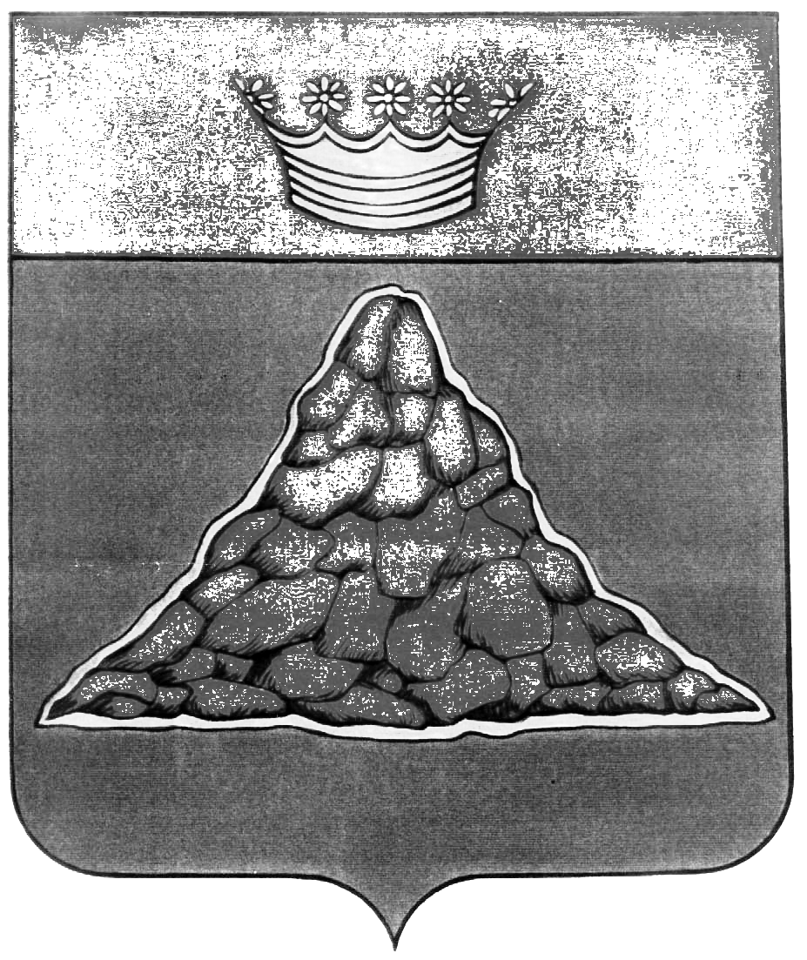

АДМИНИСТРАЦИЯ КРАСНОХОЛМСКОГО РАЙОНА
ТВЕРСКОЙ ОБЛАСТИ

ПОСТАНОВЛЕНИЕ

12.02.2014 | г. Красный Холм | № 44

О внесении изменений в постановление Администрации Краснохолмского района от 09.12.2013 № 360 «О размещении нестационарных торговых объектов на территории муниципального образования Тверской области «Краснохолмский район».

В соответствии с Федеральным законом от 28.12.2009 N 381-ФЗ "Об основах государственного регулирования торговой деятельности в Российской Федерации" и Письмом Министерства промышленности и торговли Российской Федерации от 27 января 2014 года № ЕВ-820/08, Администрация Краснохолмского района постановляет:
1. Внести изменения в Постановление Администрации Краснохолмского района от 09.12.2013 года № 360 «О размещении нестационарных торговых объектов на территории муниципального образования Тверской области «Краснохолмский район»:
1.1. п.2.6., п.2.1.1. Приложения 4 «Требования к размещению нестационарных торговых объектов на территории муниципального образования «Краснохолмский район» и Приложение к Порядку внесения изменений в схему размещения нестационарных торговых объектов на территории муниципального образования «Краснохолмский район» - признать утратившими силу;
1.2 в Приложение 3 « Схема размещения нестационарных торговых объектов на территории муниципального образования Тверской области Краснохолмский район на период с «01» января 2014 года по «31» декабря 2016 года в разделе «Городское поселение г. Красный Холм, а) нестационарные торговые объекты» № п/п 12, в разделе «Специализация торгового объекта» слова «Продажа продовольственных товаров» заменить словами «Продажа промышленных товаров».
2. Настоящее постановление вступает в силу с 12 февраля 2014 года.

Глава района | В.Ю. Журавлев

